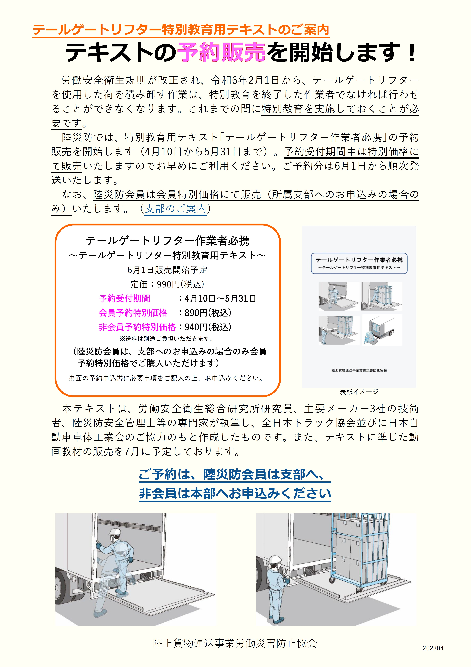

テールゲートリフター作業者必携
予約申込書
受注番号 |  |  | № | 申込年月日 |  |  | 令和 年 月 日 （ 曜日）
申込者名 （会社名または個人様名）
担当者氏名
住 所 |  |  | 〒 -
電話番号 |  |  |  |  | F A X 番 号
品 名 |  |  |  |  |  |  |  |  |  | 数 量
テールゲートリフター作業者必携
（テールゲートリフター特別教育用テキスト）
備考欄
（送付先等が異なる場合等の要望をご記入ください）
処 理 欄
受付年月日 |  |  | 令和 年 月 日
会員について |  |  | 会員 ・ 非会員 | 受付者氏名 |  |  |  |  | 確認者氏名
〔注〕 | ① 太線枠内をご記入ください。
 | ② 電話番号もお忘れなくご記入ください。
 | ③ 図書は６月１日以降のお届けとなります。
④ お支払い方法は、後払いとなります。なお別途送料がかかります。
請求書を図書と同梱します。
 | ⑤ 図書の到着後、品名と数量をご確認ください。

